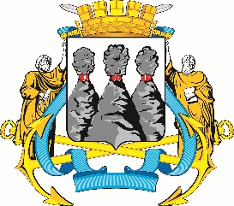
ГОРОДСКАЯ ДУМА
ПЕТРОПАВЛОВСК-КАМЧАТСКОГО ГОРОДСКОГО ОКРУГА

РЕШЕНИЕ

от 24.08.2022 № 1256-р
50-я сессия
г.Петропавловск-Камчатский

Об установлении границ территории, на которой предполагается осуществление территориального общественного самоуправления в Петропавловск-Камчатском городском округе

Рассмотрев обращение инициативной группы граждан по созданию территориального общественного самоуправления от 18.08.2022 об установлении границ территории, на которой предполагается осуществление территориального общественного самоуправления в Петропавловск-Камчатском городском округе, в соответствии со статьей 20 Устава Петропавловск-Камчатского городского округа, пунктом 4.4 Решения Городской Думы Петропавловск-Камчатского городского округа от 05.03.2014 № 193-нд «О территориальном общественном самоуправлении в Петропавловск-Камчатском городском округе» Городская Дума Петропавловск-Камчатского городского округа

РЕШИЛА:

1. Установить границы территории, на которой предполагается осуществление территориального общественного самоуправления в Петропавловск-Камчатском городском округе, в пределах согласно приложению к настоящему решению.
2. Направить настоящее решение в газету «Град Петра и Павла» для опубликования и разместить на официальном сайте Городской Думы Петропавловск-Камчатского городского округа в информационно-
телекоммуникационной сети «Интернет».

Председатель Городской Думы Петропавловск-Камчатского городского округа |  | Г.В. Монахова

Приложение
к решению Городской Думы
Петропавловск-Камчатского
городского округа
от 24.08.2022 № 1256-р

Схема границ территории, на которой предполагается осуществление территориального общественного самоуправления «Проспект Рыбаков»
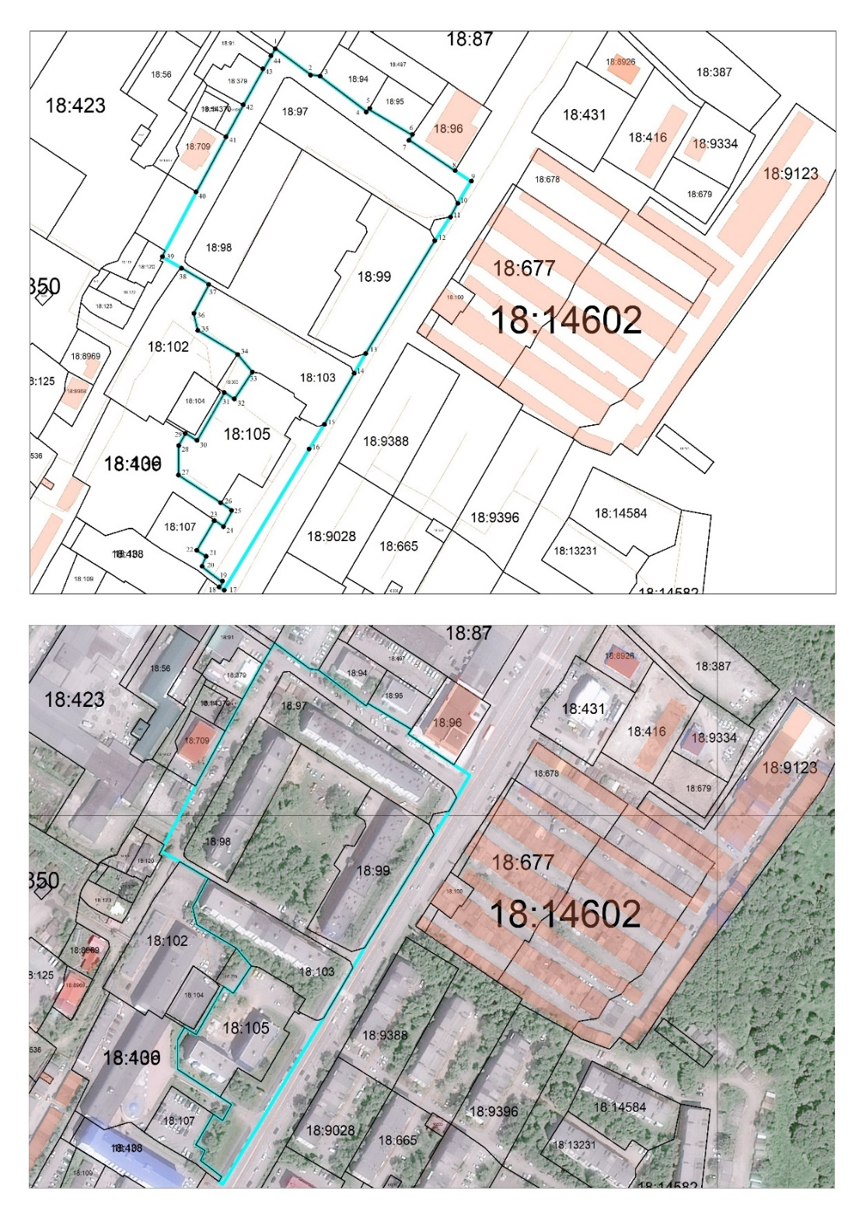
В границы территории Петропавловск-Камчатского городского округа, на которой предполагается осуществление территориального общественного самоуправления, входят расположенные в городе Петропавловске-Камчатском на проспекте Рыбаков многоквартирные жилые дома №№ 13/1, 13/2, 13/3, 15, 15/1.
Номер точки | Описание части границы
1-3 | земельный участок с кадастровым номером 41:01:0010118:653 по проспекту Рыбаков
3-5 | земельный участок с кадастровым номером 41:01:0010118:94 по проспекту Рыбаков
5-7 | земельный участок с кадастровым номером 41:01:0010118:95 по проспекту Рыбаков
7-8 | земельный участок с кадастровым номером 41:01:0010118:96 по проспекту Рыбаков
8-18 | земли неразграниченной собственности, магистраль общегородского значения  с регулируемым движением (проспект Рыбаков)
18-23 | земельный участок с кадастровым номером 41:01:0010118:107 по проспекту Рыбаков
23-29 | земельный участок с кадастровым номером 41:01:0010118:106 по проспекту Рыбаков
29-31 | земли неразграниченной собственности
31-34 | земельный участок с кадастровым номером 41:01:0010118:355 по проспекту Рыбаков
34-38 | земельный участок с кадастровым номером 41:01:0010118:102 по проспекту Рыбаков
38-39 | земли неразграниченной собственности
39-40 | земельный участок с кадастровым номером 41:01:0010118:120 и неразграниченная собственность ул. Орджоникидзе
40-41 | земельный участок с кадастровым номером 41:01:0010118:709 по ул. Орджоникидзе
41-42 | земельный участок с кадастровым номером 41:01:0010118:14151 по ул. Орджоникидзе
42-43 | земельный участок с кадастровым номером 41:01:0010118:379 по ул. Орджоникидзе
43-44 | земельный участок с кадастровым номером 41:01:0010118:91 по ул. Лукашевского
44-45 | земельный участок с кадастровым номером 41:01:0010118:89 по ул. Лукашевского

